Boletín Laboral CEPR

Región Metropolitana MJJ-2020

31/08/2020

## Panorama General

| **CIFRAS CLAVE** | **MJJ-2019** | **MJJ-2020** |
| --- | --- | --- |
| **OCUPADOS** | 3,882,353 | 3,109,009 |
| **DESOCUPADOS** | 333,817 | 486,077 |
| **INACTIVOS** | 2,201,628 | 3,010,030 |
| **TASA DE DESOCUPACIÓN** | 7.9% | 13.5% |
| **TASA DE OCUPACIÓN** | 60.5% | 47.1% |
| **TASA DE DESOCUPACION COMBINADA (SU3)** | 11.6% | 28.7% |
| **TASA DE PARTICIPACIÓN** | 65.7% | 54.4% |

* El impacto del COVID-19 en el mercado laboral regional y nacional continúa profundizándose, pero a una tasa claramente menor.
* El boletín publicado este mes (Agosto), corresponde a los datos del trimestre móvil Mayo-Junio-Julio (MJJ-2020), los cuales fueron publicados por el INE el 28 de agosto de 2020[1].

Los principales resultados del trimestre son:

* Existe una reducción en 773 mil personas empleadas y un incremento de 152 mil personas desocupadas entre el trimestre actual y el mismo del año 2019. Esto implica que un 20% de menos empleos, al comparar el trimestre actual con el mismo del año 2019. Estos números son similares a los presentados en el boletín anterior, lo que indica que la profunda caída en el número de empleos puede estar llegando a su punto más bajo. Sin embargo, aún no hay signos de recuperación.

#### Evolución de la Ocupación Regional (2017-2020)

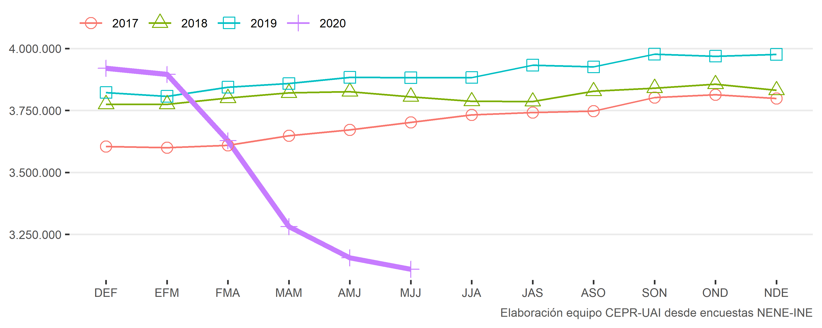

* El mayor flujo ha sido de empleo a inactividad, es decir personas que salen del mercado laboral, pues dejan de buscar empleo activamente. De hecho, hubo un aumento en 808 mil personas inactivas respecto del mismo trimestre del año 2019. Es por esta razón que el análisis de la situación del mercado laboral actual no debe restringir su foco a la evolución de la tasa de desempleo, sino que mirar con especial atención la evolución del empleo y el grupo de inactivos.
* De los 46 mil ocupados menos, con respecto al trimestre inmediatamente anterior, el 49% realiza el esfuerzo para conseguir un empleo, lo que contrasta con el 15,5% del boletín anterior. Aquello puede significar, entre otras cosas, que las personas tienen una expectativa más optimista respecto a sus posibilidades de encontrar un nuevo empleo.
* En contraste con los boletines anteriores, se empieza a observar una leve mejoría en las percepciones futuras del mercado laboral por parte de los inactivos. Lo que se refleja en las razones que ellos dan para no buscar un nuevo empleo. Mientras antes dominaban las razones "no encontrará" y "repunte del mercado", ambas relacionadas a las perspectivas futuras; este trimestre domina el "no encontró" (una referencia al pasado) y la razón "no encontrará" disminuye en un 67,6%.
* Otro aspecto interesante para notar es la disminución en el aumento de desocupados para el rango de 30 a 44 años (66,4% este boletín, contra 91,7% en el anterior). Lo mismo ocurre para los inactivos, donde se observó una duplicación en el boletín pasado y en este un aumento del 88.7%.
* También se observa que los grupos más vulnerables, es decir, los de bajo nivel de educación e informalidad laboral, han sido los más afectados por el shock sobre el mercado laboral producto de la crisis sanitaria, en el sentido que su disminución en el número de ocupadas es proporcionalmente más alta.
* La gran destrucción de ocupación, que se suma a las relaciones laborales suspendidas en el marco de la ley de protección del empleo, tendrá consecuencias de mediano y largo plazo, más allá de la extensión de la crisis sanitaria. La recuperación del mercado laboral será más lenta de lo que hubiera sido si las políticas públicas implementadas hubieran logrado proteger los empleos. Más información en el [Boletín Laboral CEPR - Especial COVID19](http://cepr.uai.cl/boletin-laboral/)

#### Evolución de la Situación Ocupacional (Variación con respecto al Trimestre Anterior)

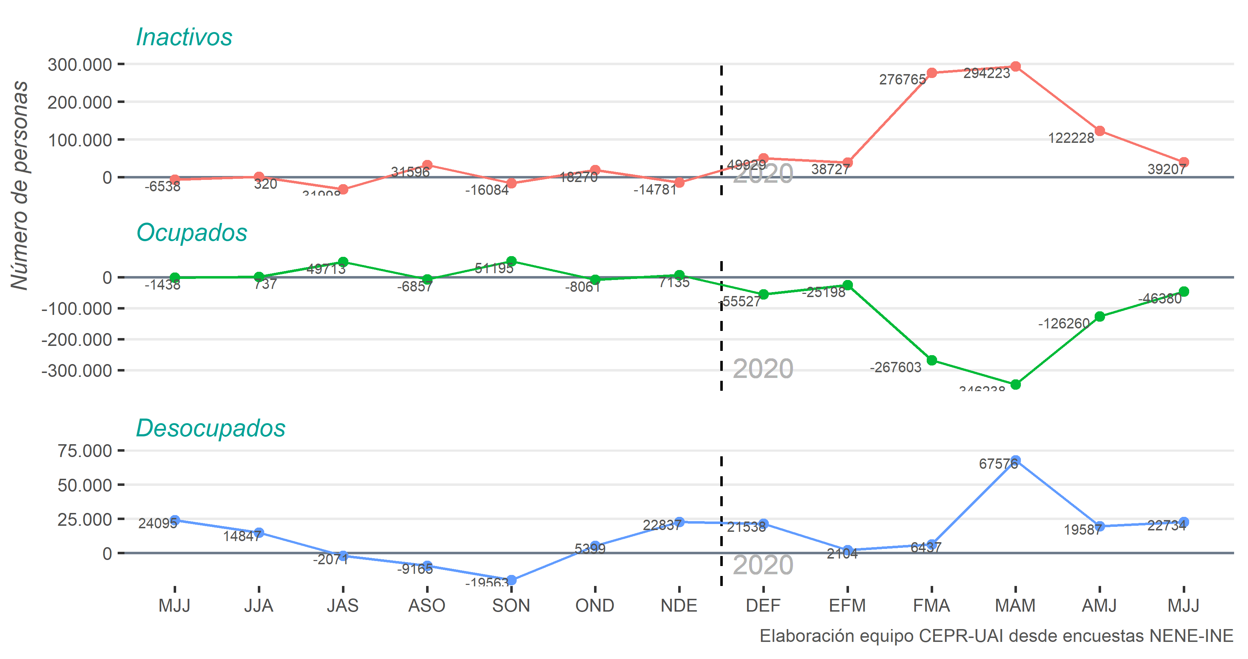

* En el trimestre Mayo-Junio-Julio (MJJ) 2020, los ocupados disminuyeron en 773.344 en comparación con el mismo trimestre del 2019, una reducción que equivale a un 20%. Esto implica una fuerte disminución de la actividad del mercado laboral sugiriendo una caída significativa también en la producción y el crecimiento.
* El grupo de inactivos aumentó en 808.402 con respecto al trimestre MJJ de 2019. Así, una particularidad de estos meses de crisis es que una gran proporción de quienes pierden un trabajo, no salen a buscar uno nuevo.
* Se observa una cierta estabilización en la disminución de actividad en el mercado laboral. Mientras este trimestre la reducción de la ocupación fue de 46.380 personas, en comparación al trimestre anterior, tal variación fue de 126 mil el trimestre pasado. A su vez, mientras en el boletín anterior solo un 15,5% de quienes perdían el empleo pasaban a ser desocupados, en este boletín se observa que un 49% lo hace.
* El siguiente gráfico muestra la comparación de las tasas de Desocupación y Desocupación Combinada (SU3). Esta tasa, a diferencia de la tasa de desempleo tradicional, considera también a las personas que aun cuando no han buscado trabajo, y por lo tanto no son parte del cálculo tradicional de la tasa de desempleo, sí declaran que estarían disponible a trabajar.
* Como se observa en el gráfico, antes de octubre 2019 (condiciones pre-estallido social y pandemia), estas dos tasas de desempleo se movían de forma paralela. **Sin embargo, en los últimos meses, la tasa de Desocupación SU3 comienza a crecer a mayor velocidad que la tasa de desempleo, lo que sugiere un quiebre estructural en el mercado laboral, y apoya la hipótesis de que estamos entrando en una crisis no es temporal, sino que de un carácter más permanente.**
* Sin embargo, este boletín muestra un aumento relativamente pequeño en la tasa SU3, y un aumento mayor en la tasa de desocupación tradicional. Esto significa que potenciales trabajadores están empezando a buscar trabajo, lo que puede significar el inicio de una futura recuperación. Así, se puede dar la paradoja que mientras el mercado laboral se estabiliza, e incluso mejora, la tasa de desempleo empeora. Aquello se explica simplemente porque la tasa de desempleo no es un buen indicador en crisis que tienen un fuerte impacto sobre la inactividad.

#### Comparación Desocupación y Desocupación Combinada (SU3)

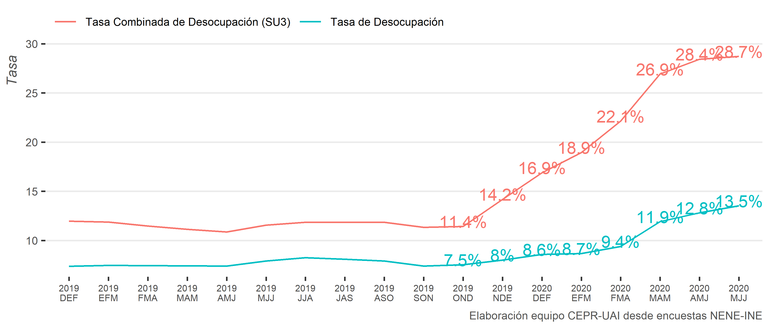

* Cabe hacer notar que durante este trimestre, la ley de protección del empleo se encuentra en pleno uso, por lo que aún no observamos la caída en el empleo adicional, asociada a la disminución del apoyo que entrega esta política pública. Por lo tanto, es importante considerar el potencial efecto que puede tener el término de esta política pública.

#### Creencias y/o motivos de deserción laboral

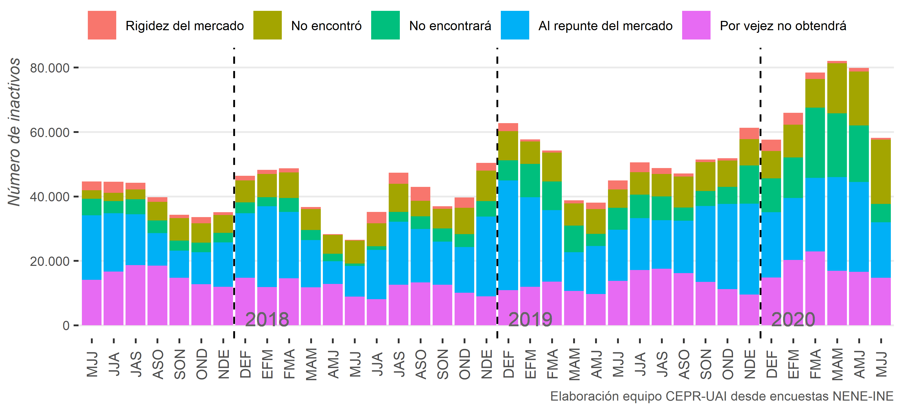

* Entre las explicaciones detrás de la inactividad, este mes se observa una disminución del 67,6% en la razón de "no encontrará" y una disminución del 38,2% en la razón de "esperar al repunte del mercado". Lo anterior puede indicar que las percepciones más pesimistas del panorama económico están disminuyendo, y se espera que el número de inactivos pueda empezar a disminuir en los siguientes boletines.
* Cabe destacar que la transición de inactividad al mercado laboral puede llevar a un aumento temporal de la tasa de desocupación, pero este aumento se debe a trabajadores que pasan de la inactividad a buscar trabajo. Por lo tanto, es importante analizar el movimiento de ambos grupos en los próximos meses.

#### Situación Ocupacional Por Edad

|  | **OCUPADOS** | | | **DESOCUPADOS** | | | **INACTIVOS** | | |
| --- | --- | --- | --- | --- | --- | --- | --- | --- | --- |
| **TRAMO EDAD** | **MJJ-2019** | **MJJ-2020** | **VARIACIÓN** | **MJJ-2019** | **MJJ-2020** | **VARIACIÓN** | **MJJ-2019** | **MJJ-2020** | **VARIACIÓN** |
| **15 - 29 AÑOS** | 810,723 | 568,709 | -29.9% | 152,030 | 184,793 | 21.6% | 913,298 | 1,103,997 | 20.9% |
| **30 - 44 AÑOS** | 1,479,513 | 1,293,300 | -12.6% | 113,771 | 189,321 | 66.4% | 268,629 | 506,819 | 88.7% |
| **45 - 59 AÑOS** | 1,106,610 | 917,021 | -17.1% | 51,955 | 89,041 | 71.4% | 260,863 | 448,469 | 71.9% |
| **60 O MÁS AÑOS** | 485,506 | 329,979 | -32% | 16,061 | 22,922 | 42.7% | 758,838 | 950,744 | 25.3% |

* Al comparar con igual trimestre del año anterior, se puede observar que el tramo de edad que tuvo una mayor variación negativa de ocupados es de 60 años o más, similarmente a lo observado en los boletines pasados, siendo 155.527 personas que perdieron su empleo. Pero el tramo de edad que disminuyó más en la cantidad de personas de un año a otro es el de 15 a 29 años con 242.014 personas menos.
* Se puede apreciar un aumento en los inactivos en todas las edades, pero con un incremento menor que en el boletín pasado para el grupo de 30 a 44 años. Los otros grupos muestran aumentos relativamente similares a los del boletín pasado. En términos de cantidad, el grupo de 30 a 44 años vio el aumento más grande con 238.190 más personas inactivas. Sin embargo, en todos los grupos etarios se observan aumentos cercanos a 190 mil más inactivos en cada grupo, con respecto al mismo trimestre del año anterior.
* Con respecto a la variación en el número de desocupados, se observa un incremento significativamente mayor para el rango de 45 a 59 años, seguido por el de 30 a 44 años.

#### Evolución Inactivos por grupo de edad (Variación con respecto al Trimestre Anterior)

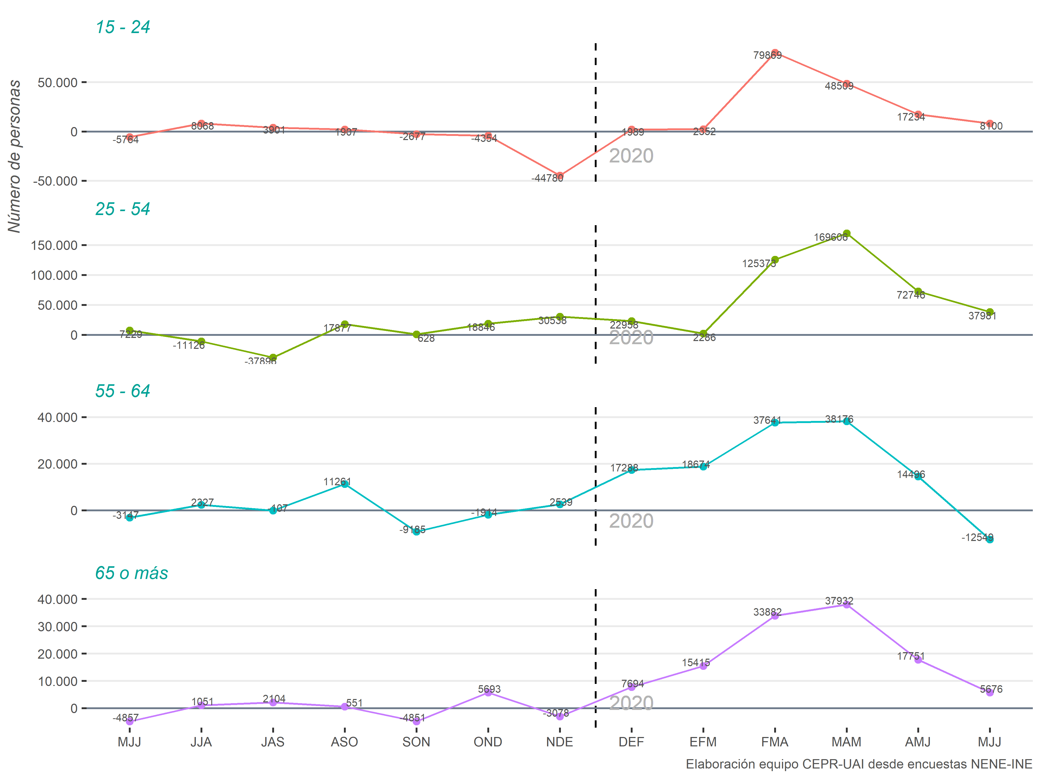

* Al comparar la evolución de inactivos con la información del trimestre inmediatamente anterior. El aumento en el grupo de inactivos es claramente inferior al del boletín pasado, para todas las edades. Incluso, para el rango de edad de 55 a 64 años se observa, por primera vez en el 2020, una disminución en el número de inactivos.
* Al igual que en el boletín pasado, el grupo que muestra un mayor aumento de inactivos es el grupo de 25 a 54 años.
* Dada su alta mortalidad al contraer el COVID-19, el grupo etario sobre los 64 años deberá ser mucho más cauto al salir a buscar trabajo para no contagiarse y, por lo tanto, su generación de ingresos será más difícil. Por ello, se debe pensar en una política especialmente orientada a este segmento de modo de reducir los riesgos de contagio y los efectos económicos en sus tasas de empleo. Ello pondrá más presión al sistema de pensiones chileno, él que no ha sido capaz de entregar pensiones de un monto suficiente.

## Panorama Sectorial y Educativo

* Los sectores que en general representan una mayor proporción del empleo este trimestre (MJJ-2020 en barras) son Comercio, Servicios Personales y Sociales, Industrias Manufactureras y Transporte, Información y Comunicaciones (TICs) – representando más de un 53,12% del mercado laboral.
* La estructura sectorial de la Región Metropolitana se mantiene, por lo menos en los primeros puestos, respecto del mismo trimestre de 2019, excepto que Educación pasa al quinto lugar en importancia, desplazando al sector de Construcción al séptimo lugar.
  + Los sectores de mayor aumento en participación relativa del empleo, con respecto a MJJ-2019, son los sectores de Servicios Sociales y Personales, Act. Profesionales y Administrativas, TICs, Educación, Act. Financieras, Seguros e Inmobiliarias y Administración Pública.
  + Los sectores que pierden participación en el empleo son Comercio (21,06% en MJJ 2019 vs. 19,24% en MJJ 2020), Construcción (9,11% en MJJ 2019 vs. 6,82% en MJJ 2020), y Alojamiento y Ss. de Comidas (5,52% en MJJ 2019 vs. 2,86% en MJJ 2020)y Act. de los Hogares (4,09% en MJJ 2019 vs. 3,04% en MJJ 2020).
  + Como es esperable, los sectores que pierden participación son los que tienen una menor capacidad de adaptación frente a las medidas de distanciamiento social.

#### Ocupados Por Industria *(mismo trimestre año 2019)*[2]

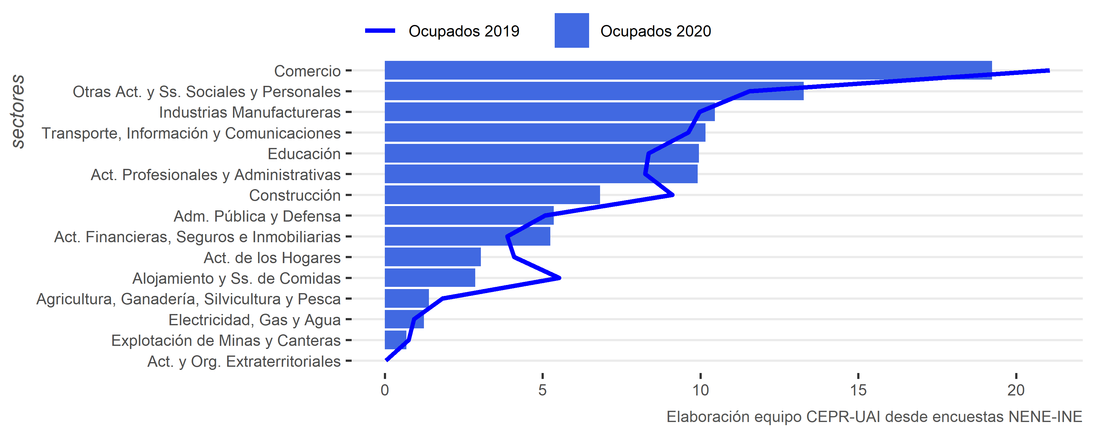

#### Situación Ocupacional Por Nivel Educacional

|  | **OCUPADOS** | | | **DESOCUPADOS** | | | **INACTIVOS** | | |
| --- | --- | --- | --- | --- | --- | --- | --- | --- | --- |
| **NIVEL EDUCACIONAL** | **MJJ-2019** | **MJJ-2020** | **VARIACIÓN** | **MJJ-2019** | **MJJ-2020** | **VARIACIÓN** | **MJJ-2019** | **MJJ-2020** | **VARIACIÓN** |
| **Primaria o menos** | 437,840 | 268,998 | -38.6% | 30,867 | 41,600 | 34.8% | 537,618 | 643,015 | 19.6% |
| **Secundaria** | 1,575,428 | 1,169,738 | -25.8% | 151,327 | 209,987 | 38.8% | 972,265 | 1,372,798 | 41.2% |
| **Técnica** | 620,258 | 532,030 | -14.2% | 48,816 | 92,023 | 88.5% | 218,895 | 320,333 | 46.3% |
| **Universitaria o más** | 1,233,844 | 1,104,266 | -10.5% | 101,904 | 139,472 | 36.9% | 467,209 | 606,043 | 29.7% |

* Cómo es común durante disminución de la actividad económica, los trabajadores de menor capital humano son los que proporcionalmente sufren más la caída en la ocupación. En específico, **74% (574mil) de los 773 mil trabajadores que perdieron su trabajo con respecto al MJJ-2019 son trabajadores con educación Primaria o Secundaria.**
* Cabe destacar que los fuertes cambios porcentuales en la desocupación, en comparación a los cambios porcentuales en la ocupación, se deben a que el número de desocupados tiene una base mucho menor. Sin embargo, se destaca el aumento significativo en el desempleo de los trabajadores con educación técnica, quienes sumados a los desocupados con educación universitaria, representan un 53% del incremento en los desocupados con respecto al MJJ-2019.
* Se puede observar que la destrucción de trabajo es mucho menor en el nivel educacional técnico y universitario, esto se puede deber a que estos grupos tienen un tipo de trabajo con mayores posibilidades de ser realizado a distancia.
* Con respecto al número de ocupados que perdieron su puesto de trabajo, en relación a lo observado el año anterior, se aprecia que el grupo más afectado son los trabajadores con educación secundaria, que disminuyen en 405.690 trabajadores lo que es una disminución similar a la observada el trimestre anterior (416.826 trabajadores).

## Informalidad Laboral

* Es importante dar una mirada especial a la informalidad laboral, dado que es el sector de la economía más desprotegido a los efectos económicos del COVID-19. Dada su naturaleza de trimestre móvil, este es el primer trimestre donde los datos del INE permiten estudiar en profundidad los efectos del COVID-19 en el mercado laboral.
* El paquete de medidas económicas anunciadas por el gobierno tiene, en su mayoría, instrumentos de apoyo al sector productivo formal (pymes, trabajadores dependientes, etc.), y en menor medida a los trabajadores en el sector informal. Sólo recientemente se anunció la creación de un seguro de protección de ingresos para independientes.
  + Los trabajadores informales representan casi un 30% del mercado laboral. A pesar de que han recibido aportes en forma del bono COVID, ingreso mínimo de emergencia, y el bono/prestamos para trabajadores independientes (recién entregado a principios de Junio); estos recursos seguirán siendo insuficientes mientras se siga alargando la crisis dado el actual descontrol de la pandemia.
* El impacto negativo en el sector informal es mucho más severo que en el sector formal, donde los puestos de trabajo se reducen en más de 361 mil personas, lo que representa una reducción de 36,2% con respecto al MJJ-2019, contrastando con el 14% de reducción de ocupados en el sector formal.

#### Evolución sectores según categoría de ocupación con respecto a mismo trimestre del año anterior

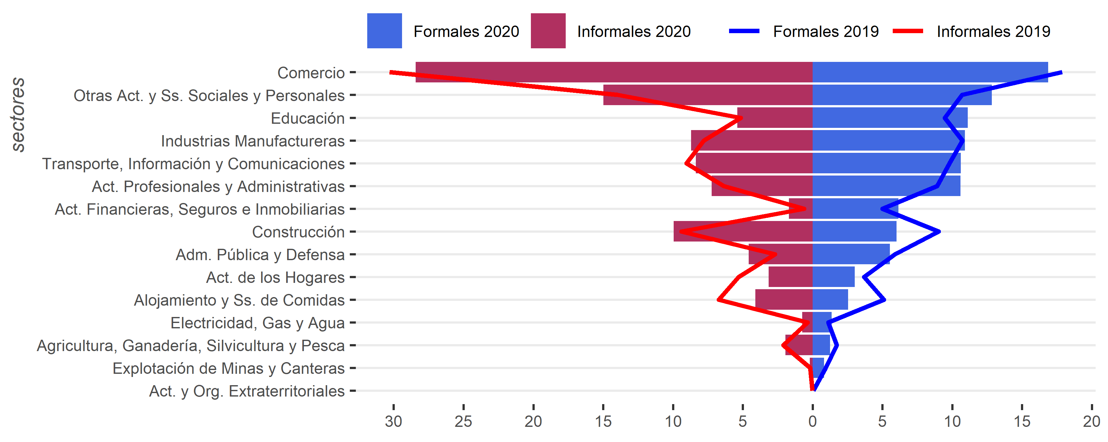

#### Variación ocupados por categoría de ocupación

* La estructura sectorial de los trabajadores muestra que la informalidad se concentra en el sector servicios, mientras que los sectores de la Minería, Electricidad, Gas y Agua y Act. Financieras es donde se concentran los trabajos formales.
* En este contexto, el efecto de la pandemia comienza a notarse fuertemente en este trimestre, donde se aprecian aumentos significativos de trabajadores informales en manufacturas, construcción, y Act. profesionales y administrativas.

## Tema del Mes: Movilidad y COVID-19

Los datos actuales de la Encuesta Nacional de Empleo (ENE) no entregan suficiente detalle aún para poder analizar cómo los cambios y restricciones de movilidad han afectado al mercado laboral. Sin embargo, existen otras fuentes de datos que aprovechan los beneficios del “Big Data” para capturar información relevante. En los siguientes gráficos se muestra el porcentaje de cambio en la movilidad de celulares y de automóviles en la región de Valparaíso y en las regiones de Chile donde se tienen datos.

* En este trimestre hemos usado los siguientes datos abiertos:
  + Facebook “Data for Good”, para el análisis regional más actualizado al 29/07.
  + Datos de Movilidad de Celulares del Instituto de Data Science de la Universidad del Desarrollo y la Fundación Ciencias para la Vida, los cuales permiten hacer un análisis de la reducción comunal, pero solo actualizados al 20/07.
* En el [Boletín Laboral CEPR - Especial COVID19](http://cepr.uai.cl/boletin-laboral/) se entregaron adicionalmente los siguientes indicadores:
  + Números, mapas de distribuciones comunales y análisis en general de Reducciones y Suspensiones laborales por la Ley de Protección al Empleo (LPE).
  + Análisis de genero de la participación laboral
  + Mapeo de las Movilidad y la representación espacial de la LPE a nivel de manzana censal.

#### Evolución de la Movilidad por tráfico de automóviles – Región Metropolitana

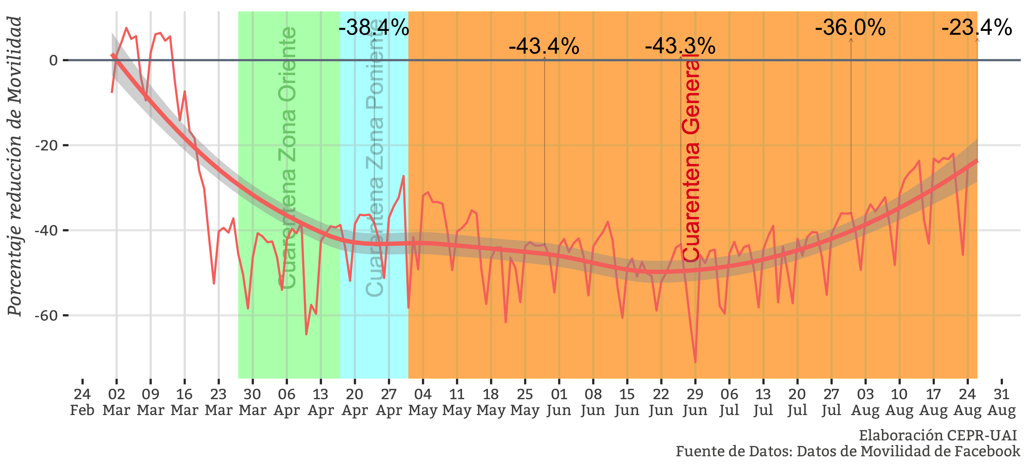

* Con la liberación de datos más precisos (comparados con los usados en los boletines anteriores), este boletín da cuenta de que la reducción de la movilidad estaba sobre-estimada. Es decir, la reducción en la Región Metropolitana no era del orden del 60% como lo reportaban los datos de AppleMaps, sino solo del orden del 40-50%.
* Es importante ver que la introducción de la cuarentena general en las comunas del Gran Santiago a principios de mayo ha tenido el efecto de reducción de la movilidad, pero a una velocidad muy inferior a lo que sería deseable para el control de la pandemia. Por ejemplo:
  + El lunes 4 de mayo, al iniciarse la cuarentena general, la reducción fue solo del 31,9%. Al final del mes, el lunes 25 de Mayo, la reducción aumentó pasando a 43.8%. Mientras que el 24 de Agosto, la reducción de la movilidad alcanzo el 25%.
  + El boletín anterior indicó una leve alza en movilidad, lo que se consolida este último mes, con un incremento significativo en la movilidad.
* Finalmente, los datos de movilidad comunal revelan la marcada y conocida heterogeneidad territorial de la región y su gran interconectividad laboral con las principales comunas en términos de empleo.
  + Como se puede apreciar en los mapas, **no hay** comunas de la región que se hayan mantenido con reducciones de la movilidad mayores al 50%.
  + Sin embargo, el resto de las comunas, especialmente las comunas periféricas que no son intensivas en la oferta de empleo, casi no muestran reducciones de movilidad.
  + Consistente con el gráfico anterior se observan un número importante de comunas donde la movilidad empieza a aumentar, e incluso ser mayor que antes de la pandemia.

#### Mapa movilidad últimas 6 semanas

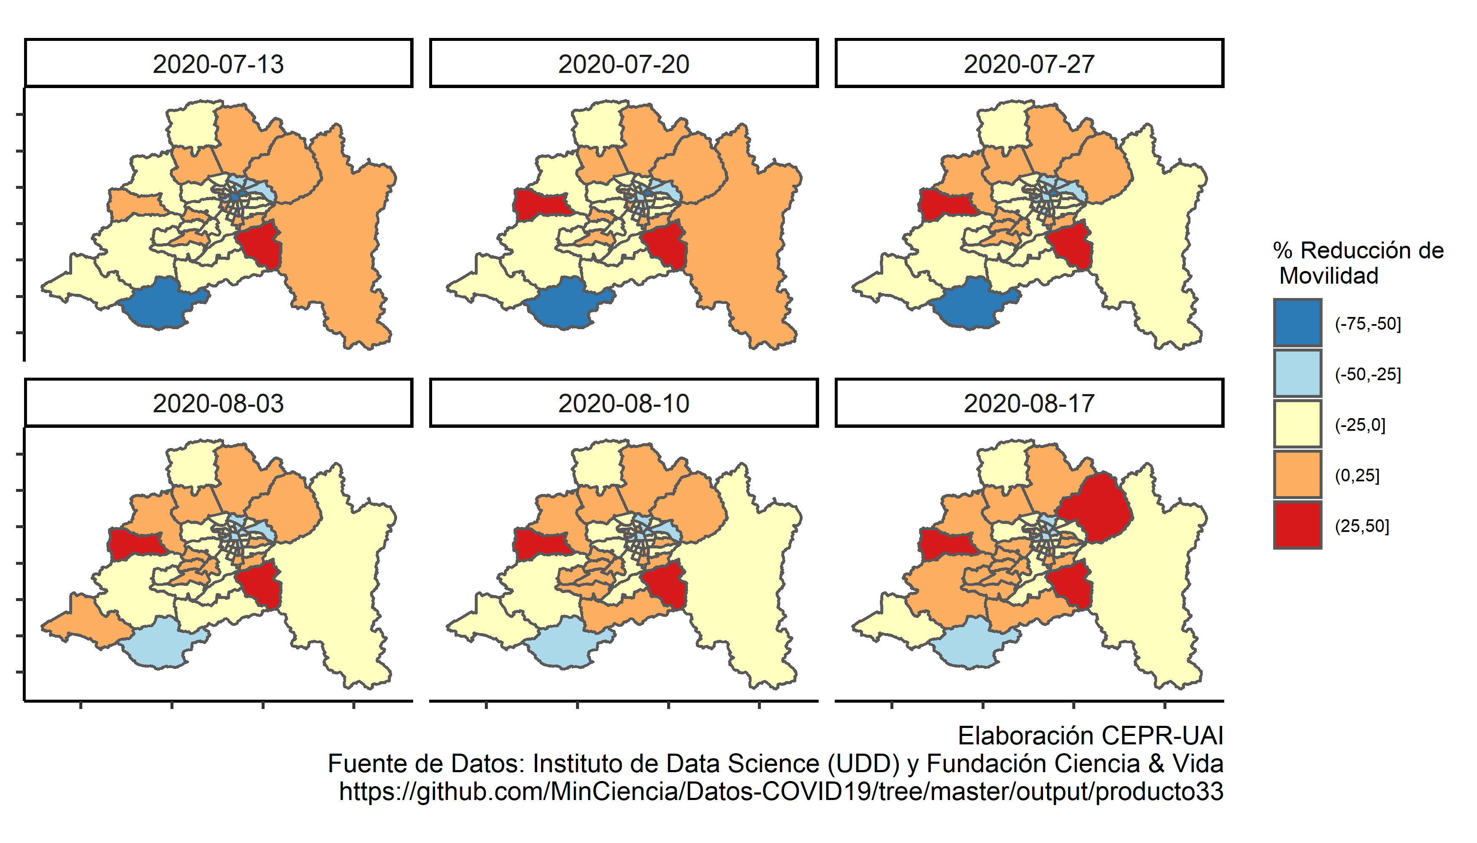

#### Equipo CEPR

*Elaboración*: Juan Eberhard, Director CEPR - UAI

*Edición*:

- Nicolás Grau, U. de Chile

- Esteban López, Director Ejecutivo CEPR - UAI

- Luis Herskovic, Profesor UAI

*Apoyo en Programación*: Martín Sielfeld, Ayudante CEPR - UAI.

<http://cepr.uai.cl>

*El Boletín Laboral CEPR es un producto UAI con el apoyo del centro COES (ANID/FONDAP/15130009). Las opiniones expresadas son de exclusiva responsabilidad de sus autores y no representan necesariamente la opinión de UAI o COES*

1. Estos datos consideran los cambios introducidos por el INE en su proceso de actualización de los datos de Empleo y todos los cambios recientes introducidos para mitigar los efectos del COVID-19 en el proceso y calidad de recolección de los datos. Más información en este [link](https://www.ine.cl/docs/default-source/ocupacion-y-desocupacion/publicaciones-y-anuarios/separatas/temáticas/separata-técnica-fortalecimiento-ene-febrero-2020.pdf)
2. Los datos de los cesantes por industria no fueron liberados por el INE al término de la elaboración de este boletín, lo que impide proveer el desglose de los cesantes y sus variaciones por sector industrial.